Piibli vanasõnad
11. klassi kirjanduskursus, tund arvutiklassis
Piiblist vanasõnade leidmine, nende tsiteerimine ja tähenduse selgitamine oma sõnadega seletamine (töölehele või Wordi faili).
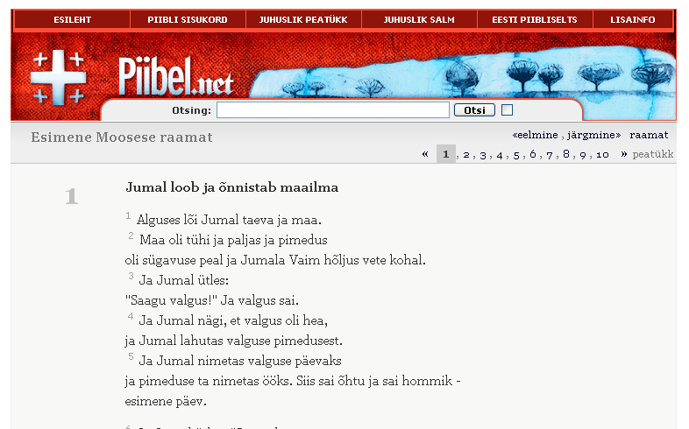
- Ava Internetis aadress http://piibel.net/

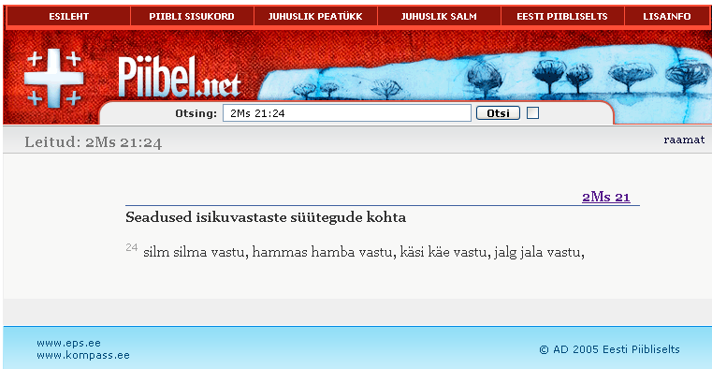
- Trüki otsingusse vanasõna asukoht, nt vanasõna „silm silma, hammas hamba vastu“ puhul 2Ms 21:24

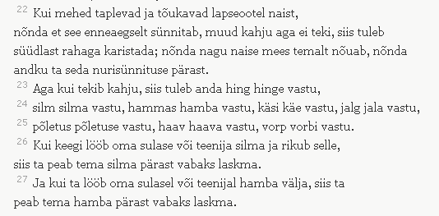
- Vajuta 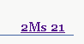 ja otsi üles vanasõna

- Täida tööleht.

Piibli vanasõnad
11. klassi kirjandus, tund arvutiklassis

Loe tekst läbi, kirjuta tsitaat töölehele (paberile või Wordi faili) ja selgita selle tähendust oma sõnadega.

Vanasõnad
- Rikkust ei saa hauda kaasa võtta (Ps 49,17–18);
………………………………………………………………………
………………………………………………………………………
………………………………………………………………………

- Inimene ei ela ainult leivast (5Ms 8:3, ka Mt 4:4);
………………………………………………………………………
………………………………………………………………………
………………………………………………………………………

- Meelehea teeb tarkade silmad pimedaks (5Ms 16:19);
………………………………………………………………………
………………………………………………………………………
………………………………………………………………………

- Hoora palka, koera hinda (5Ms 23:19; ka prohvetitel, nt Js 23:17 ja Hs 16:33);
………………………………………………………………………
………………………………………………………………………
………………………………………………………………………

- Kuidas ema, nõnda tütar (Hs 16:44);
………………………………………………………………………
………………………………………………………………………
………………………………………………………………………

- Kes tuult külvab, see tormi lõikab (Ho 8:7);
………………………………………………………………………
………………………………………………………………………
………………………………………………………………………

- Lõukoera eest põgeneb, karu tuleb vastu (Am 5:19).
………………………………………………………………………
………………………………………………………………………
………………………………………………………………………

Uus Testament, eriti evangeeliumide osa, on samuti hästi rikas õpetuslausete, allegooriliste mõistujuttude, laiendatud metafooride jms poolest. Ainuüksi mäejutlus (Mt 5–7) on lisanud eesti ja muude rahvaste suulisse traditsiooni otse või kaude üle 20 vanasõna:

- Ära pane küünalt vaka alla (Mt 5:15, ka Mk 4:21, Lk 11:33);
………………………………………………………………………
………………………………………………………………………
………………………………………………………………………

- Kui vaestele annad, siis ära puhu pasunat (Mt 6:2);
………………………………………………………………………
………………………………………………………………………
………………………………………………………………………

- Su pahem käsi ei pea teadma, mis parem teeb (6:3);
………………………………………………………………………
………………………………………………………………………
………………………………………………………………………

- Kus on su varandus, seal on su süda (6:21, ka Lk 12:34);
………………………………………………………………………
………………………………………………………………………
………………………………………………………………………

- Ükski ei või kahte isandat teenida (6:24, ka Lk 16:13);
………………………………………………………………………
………………………………………………………………………
………………………………………………………………………

- Ihu on enam kui riie, elu enam kui toidus (6:25, ka Lk 12:23);
………………………………………………………………………
………………………………………………………………………
………………………………………………………………………

- Homne päev muretseb ise enda eest; iga päev saab omast vaevast (6:34);
………………………………………………………………………
………………………………………………………………………
………………………………………………………………………

